Le cabinet médical connecté se veut une alternative sérieuse à la désertification médicale.
Par Farid Gueham
Un article de Trop Libre

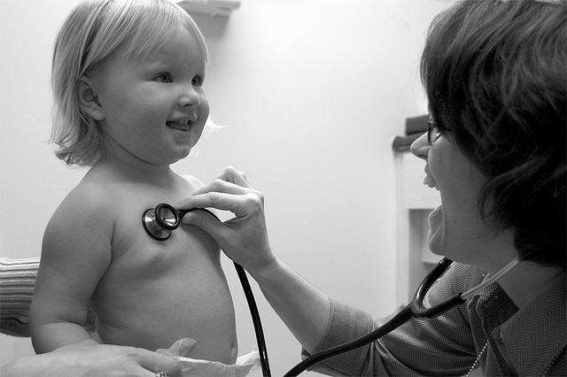
Médecin pédiatre (Crédits David Mason, licence Creative Commons)
Près de 2,5 millions de Français vivraient dans de déserts médicaux. C’est à partir de ce constat et de son expérience médicale internationale, qu’une entreprise française s’est lancée un pari ambitieux « un médecin partout, tout le temps ». C’est aussi la promesse de Franck Baudino, président de la startup H4D, au parcours assez atypique. Avant d’être entrepreneur, il a été urgentiste, médecin de campagne et ces deux dernières expériences l’ont largement inspiré dans le lancement de son dernier projet.
Lutter contre le développement des déserts médicaux
Médecin de formation, Franck Baudino a exercé en France et à l’étranger, notamment en Afrique. Et dans le cadre de ce que l’on appelle communément les déserts médicaux, ces zones sous médicalisées, qui comptent très peu, voire pas du tout de médecin. Comment les nouvelles technologies peuvent-elles aider à résoudre ce problème ? Entre les campagnes et les zones urbaines délaissées, ou cibler prioritairement les moyens ? « Plus de 2,5 millions de Français sont touchés par ce fléau. Mais on retrouve les mêmes problématiques d’accès aux soins dans les villages, y compris dans certaines grandes villes, où, lorsqu’il y a encore des services d’urgence, ils se trouvent complètement saturés. Mais évidemment, les zones rurales, montagneuses ou périurbaines sont majoritaires à être pénalisées» rappelle Franck Baudino.
La défection des services de santé dans les territoires isolés n’est pas un mal français.
Plusieurs études de l’Organisation Mondiale de la Santé dressent un état des lieux révélateur : le désert médical n’est pas une spécificité hexagonale. Les pays émergents sont frappés de plein fouet. Mais la France est également confrontée au vieillissement de ses professionnels de santé. Et pour former un médecin, il faut environ neuf ans et demi. Un processus long auquel viennent se greffer les aspirations nouvelles et compréhensibles de médecins de plus en plus soucieux de leur qualité de vie. Car le choix de la ruralité n’est pas simple, « c’est un choix qui a du sens, mais lorsque l’on se retrouve seul face à plusieurs villages et dans des situations d’urgence, cela peut ne pas convenir à tous les profils. Les médecins veulent, et c’est légitime, avoir une vie professionnelle et sociale épanouie » souligne le directeur de H4D.
Le cabinet médical connecté se veut une alternative sérieuse à la désertification médicale.
Ce cabinet médical connecté, c’est la « Consult Station », un outil à destination des médecins et des patients, qui comprend toutes les avancées technologiques permettant de répondre de manière extrêmement précise, fiable et professionnelle, à certaines indications. Pas question de coloniser les campagnes ou d’arriver en terrain conquis. La cabine est toujours installée en coopération avec partenaires locaux, et intégrée dans les écosystèmes existants. Dans un futur proche, la société n’exclut pas de placer sa station dans un bureau de Poste, ou un supermarché. De la taille d’une cabine photomaton, on y trouve un stéthoscope, un tensiomètre et une multitude de capteurs. Une trentaine de tests peuvent y être réalisés, pour couvrir 85% des examens réalisables dans un cabinet médical classique. L’entreprise reçoit de plus en plus de demandes pour des bilans ophtalmologiques, avec des fonds d’œil à distance. « Le patient, au lieu d’être à l’intérieur du cabinet, se retrouve à 50, 100 km. Mais il y a un système de régulation en amont. Le service est professionnel, ce n’est pas un objet connecté quelconque. Nous obéissons à une règlementation juridique stricte et ce qui intéresse nos partenaires, c’est notre savoir organisationnel, au-delà de la technologie » affirme Franck Baudino. Par savoir-faire organisationnel, la société entend une capacité à proposer les bonnes indications, les pratiques, la formation de médecins du département à l’utilisation du matériel en cas d’absence d’urgentistes. H4D veut s’inscrire dans l’écosystème local. Pour accéder à la cabine, il faut d’abord appeler un centre « 15 ». Les médecins régulateurs y suivent des protocoles précis d’inclusion et d’exclusion de demandes. S’il n’y a pas d’urgence vitale, un rendez-vous est donné dans la « consult’station ». À l’intérieur de la cabine, le patient insère sa carte vitale. Les résultats sont traités en temps réel, un diagnostic est réalisé et le patient peut même obtenir une ordonnance médicale suite à la téléconsultation. Quid du financement ? « Tout dépend du type d’analyses demandées » précise Franck Baudino. Les financeurs pourraient être les centres médicaux publics ou privés, via un système d’abonnement. Le payeur peut être la collectivité territoriale ou d’autres acteurs, comme un centre hospitalier, ou des investisseurs publics ou privés.
Fracture numérique et télémédecine : un paradoxe infranchissable ?
Pour une consultation à distance, le pré-requis de base est une connexion internet. La carte des déserts médicaux coïncide bien souvent avec celle des zones blanches du haut débit, très rare en zone rurale. Mais Franck Baudino se veut optimiste et rassurant « avec la Consult’station, nous nous intégrons pleinement dans une mission d’aménagement du territoire. Nous n’avons pour l’instant, jamais eu de barrière de connexion à notre service. Notre premier programme s’est fait en Afrique. Nous savons travailler avec des connexions bas débits sécurisées, ou même par satellite. Il n’y aura pas de problème sur l’ensemble du territoire français ». Plus d’une dizaine de télécabines sont déjà opérationnelles dans les déserts médicaux, mais aussi dans des résidences pour personnes âgées, ou en ville, dans le cadre de missions de prévention pour les étudiants. Une téléconsultation coûte exactement le même prix qu’une consultation classique. Depuis janvier 2016, une cabine est d’ailleurs installée au centre de la Smerep, Boulevard Saint Michel à Paris, sensibilise les étudiants aux enjeux de santé, par un télé-bilan de 10 minutes. L’expérience est plébiscitée par des étudiants, pour qui les délais d’attente, les coûts, le manque de contacts, sont autant de frein à l’accès aux soins. Depuis son installation, la cabine réalise en moyenne 10 bilans par jour. Le dispositif s’est parfaitement intégré dans l’environnement de l’antenne de la mutuelle, non pas comme un gadget, mais comme une nouvelle interface simplifiée, pour une santé plus accessible et plus juste.
Pour en savoir plus :
- La Silicon Valley remplacera-t-elle bientôt votre médecin ?, Laurent Alexandre
- Vidéo de présentation de la « Consult Station », Youtube.
- « La Smerep se dote d’une cabine e-santé pour offrir des bilans de santé gratuits »,
- « Déserts médicaux : agir vraiment », rapport du Sénat, Hervé Maurey.
- « Pacte territoire-santé, 12 engagements pour lutter contre les déserts médicaux », Ministère des Affaires sociales et de la santé.

